TRƯỜNG ĐẠI HỌC TÀI NGUYÊN VÀ MÔI TRƯỜNG TP.HCM

**KHOA: HỆ THỐNG THÔNG TIN VÀ VIẾN THÁM**



**BÁO CÁO ĐỒ ÁN MÔN HỌC MÃ NGUỒN MỞ**

**ĐỀ TÀI:**  **XÂY DỰNG DIỄN ĐÀN KHOA CNTT SỬ DỤNG YET ANOTHER FORUM**

|  |  |
| --- | --- |
| GVHD | : **ThS. Phạm Trọng Huynh** |
| Sinh viên thực hiện: | : Phạm Minh Tuấn  Nguyễn Mạnh Hùng Vĩ  Hà Chí Bảo |
| Lớp: | : CNPM3 |
| Khoá | : 09 |
| Nhóm | : 1 |

***Tp. Hồ Chí Minh, tháng 03 năm 2023***

TRƯỜNG ĐẠI HỌC TÀI NGUYÊN VÀ MÔI TRƯỜNG TP.HCM

**KHOA: HỆ THỐNG THÔNG TIN VÀ VIẾN THÁM**



**BÁO CÁO ĐỒ ÁN MÔN HỌC MÃ NGUỒN MỞ**

**ĐỀ TÀI:**  **XÂY DỰNG DIỄN ĐÀN KHOA CNTT SỬ DỤNG YET ANOTHER FORUM**

|  |  |
| --- | --- |
| GVHD | : **ThS. Phạm Trọng Huynh** |
| Sinh viên thực hiện: | : Phạm Minh Tuấn  Nguyễn Mạnh Hùng Vĩ  Hà Chí Bảo |
| Lớp: | : CNPM3 |
| Khoá | : 09 |
| Nhóm | : 1 |

***Tp. Hồ Chí Minh, tháng 03 năm 2023***

**NHẬN XÉT**

…………………………………………………………………………………………

…………………………………………………………………………………………

…………………………………………………………………………………………

…………………………………………………………………………………………

…………………………………………………………………………………………

…………………………………………………………………………………………

…………………………………………………………………………………………

…………………………………………………………………………………………

…………………………………………………………………………………………

…………………………………………………………………………………………

…………………………………………………………………………………………

…………………………………………………………………………………………

…………………………………………………………………………………………

TP. Hồ Chí Minh, ngày… tháng….năm 2023

**GIẢNG VIÊN**

**MỤC LỤC**

LỜI NÓI ĐẦU 1

CHƯƠNG 1: GIỚI THIỆU PHẦN MỀM MÃ NGUỒN MỞ YET ANOTHER FORUM 2

1. Giới thiệu mã nguồn mở: 2

*1.1. Khái niệm mã nguồn mở:* 2

*1.2. Lọi ích:* 2

*1.3. Ưu, nhược điểm của mã nguồn mở trong thiết kế web:* 3

a. Ưu điểm 3

b. Nhược điểm 3

*1.4. Một số loại mã nguồn mở:* 4

1. WordPress 4

2. Joomla 4

3. Drupal 5

4. Magento 6

5. OpenCart 7

2. Giới thiệu về yet another forum: 8

*2.1. Khái niệm:* 8

*2.2. Lịch sử ra đời:* 8

*2.3. Bản quyền và giấy phép:* 8

Giấy phép Apache 2.0 8

*2.4. Tính năng chính:* 9

*2.5. Trình bày sơ đồ tính năng và các module hệ thống:* 14

*2.6. Giới thiệu các showcase:* 15

*2.7. Cách thức tải chương trình:* 16

2.8. *Cách thức cài đặt, cấu hình và mở rộng chương trình:* 16

CHƯƠNG 2: XÂY DỰNG DIỄN ĐÀN KHOA CNTT SỬ DỤNG YET ANOTHER FORUM 20

1. Giao diện trang chủ yet another forum 20

2. Xây dựng giao diện 20

3. Ứng dụng web 23

CHƯƠNG 3: GIỚI THIỆU GIAO DIỆN DIỄN ĐÀN KHOA CNTT SỬ DỤNG YET ANOTHER FORUM 27

KẾT LUẬN 31

TÀI LIỆU THAM KHẢO 32

**DANH MỤC SƠ ĐỒ/HÌNH ẢNH**

Hình 1. Wordpress 4

Hình 2. Joomla 5

Hình 3. Drupal 6

Hình 4. magento 7

Hình 5. Opencart 7

Hình 6. Sơ đồ tính năng 14

# **LỜI NÓI ĐẦU**

Trong xã hội ngày càng phát triển khi tất cả mọi thứ đều dần được công nghệ hóa lên , Lĩnh vực công nghệ thông tin cũng là một lĩnh vực rất đa dạng và phát triển nhanh chóng, với nhiều thuật ngữ và khái niệm phức tạp. Tuy nhiên, không phải ai cũng có đủ kiến thức và kinh nghiệm để hiểu rõ về chúng.

Trong bối cảnh như thế, cần có một nơi có thể trở thành một nơi quan trọng để chia sẻ kiến thức và kinh nghiệm về các vấn đề liên quan đến công nghệ, một nơi tuyệt vời để chia sẻ và học hỏi về các vấn đề liên quan đến công nghệ, bao gồm phần cứng, phần mềm, mạng máy tính, an ninh mạng và nhiều lĩnh vực khác .

Chính vì thế nhóm chúng em quyết định trọn chủ đề “**XÂY DỰNG DIỄN ĐÀN KHOA CNTT SỬ DỤNG YET ANOTHER FORUM** “Nơi mà tại đây, các thành viên có thể học hỏi từ những người có kinh nghiệm và chia sẻ kinh nghiệm của mình để giúp đỡ những người khác.

# **CHƯƠNG 1: GIỚI THIỆU PHẦN MỀM MÃ NGUỒN MỞ YET ANOTHER FORUM**

## *1. Giới thiệu mã nguồn mở:*

### *1.1. Khái niệm mã nguồn mở:*

Mã nguồn mở (open source) là thuật ngữ chỉ phần mềm hoặc các thành phần phần mềm có mã nguồn được công khai và cho phép người dùng xem, sửa đổi, phân phối và tái sử dụng lại một cách tự do.

Điều này có nghĩa là các lập trình viên, nhà phát triển và người dùng có thể xem và chỉnh sửa mã nguồn của phần mềm để tùy chỉnh, phát triển hoặc tối ưu hóa các tính năng, tính năng bảo mật và hiệu suất của phần mềm đó mà không cần phải có sự cho phép của nhà sản xuất..

Các chương trình mã nguồn mở được phát triển thông qua cộng đồng lập trình viên và nhà phát triển trên toàn thế giới, thường được quản lý bởi các tổ chức phi lợi nhuận hoặc các tổ chức như Linux Foundation, để đảm bảo tính ổn định, tính bảo mật và tính tương thích giữa các phiên bản khác nhau của phần mềm.

### *1.2. Lọi ích:*

Mã nguồn mở (open source) đem lại nhiều lợi ích cho cả người sử dụng phần mềm và người phát triển. Sau đây là một số lợi ích của mã nguồn mở:

* Tính minh bạch: Mã nguồn mở cho phép người dùng xem, sửa đổi và phân phối lại phần mềm. Điều này giúp tăng tính minh bạch và niềm tin của người dùng đối với phần mềm.
* Tính linh hoạt: Mã nguồn mở cho phép người dùng tùy chỉnh và sửa đổi phần mềm để phù hợp với nhu cầu của họ. Các tính năng và chức năng có thể được tùy chỉnh để đáp ứng các yêu cầu cụ thể.
* Tính ổn định: Các chương trình mã nguồn mở thường được phát triển thông qua cộng đồng lập trình viên và nhà phát triển, vì vậy chúng có khả năng được kiểm tra và sửa lỗi nhanh chóng.
* Tính bảo mật: Tất cả mọi người có thể xem mã nguồn của phần mềm, vì vậy các lỗ hổng bảo mật có thể được phát hiện và sửa chữa nhanh chóng
* Chi phí thấp: Sử dụng phần mềm mã nguồn mở có thể giúp tiết kiệm chi phí cho doanh nghiệp, vì không cần phải trả tiền cho bản quyền phần mềm.
* Khả năng hợp tác: Các nhà phát triển có thể chia sẻ mã nguồn của họ với nhau, điều này giúp tăng khả năng hợp tác và phát triển các dự án mới.
* Tính tương thích: Mã nguồn mở thường được phát triển với chuẩn tương thích và có thể tương thích với nhiều hệ thống khác nhau.

### *1.3****. Ưu, nhược điểm của mã nguồn mở trong thiết kế web:***

### a. Ưu điểm

* **Mã nguồn mở** cho phép quản lý và điều khiển những phần nào có thể hoạt động, phần nào không.
* Vì mã nguồn mở được thiết kế dưới dạng “mở” nên nhiều người có thể phát triển các tính năng của phần mềm. Đây chính là cơ hội giúp các lập trình viên thể hiện được khả năng sáng tạo của mình.
* So với các phần mềm độc quyền khác thì mã nguồn mở lại đảm bảo được tính bảo mật và tính an ninh cao hơn hẳn. Lý do là vì nhiều người lập trình có thể cùng hoạt động trên mã nguồn mở đó. Và họ sẽ thường xuyên sửa chữa, cập nhật và nâng cấp phần mềm, các chức năng sẽ được cải tiến và tốt hơn.
* Nhiều doanh nghiệp lựa chọn mã nguồn mở để phát triển website trong thời gian dài bởi mã nguồn mở có tính chất ổn định, có thể hỗ trợ dài hạn cho các dự án quan trọng hay các hoạt động của web.

### b. Nhược điểm

* **Tốc độ:** Thiết kế website bằng **mã nguồn mở** khiến website trở nên nặng nề, bị dư thừa code. từ đó khiến cho tốc độ tải trang chậm.
* **Dịch vụ hỗ trợ bị giới hạn:** Các công ty không thể nào nắm rõ được một cách chi tiết về website vì mã nguồn mở được viết sẵn bởi những nhà phát triển nước ngoài. Do đó, các nhà cung cấp sẽ gặp phải khó khăn trong việc khắc phục lỗi hay nâng cấp thêm chức năng.
* **Thiếu tính độc quyền:** Tình trạng người dùng cùng sở hữu một dạng thiết kế là không thể tránh khỏi bởi bất kỳ ai cũng có thể tạo được web mà không cần trình độ chuyên môn.

### *1.4. Một số loại mã nguồn mở:*

### ****1. WordPress****

**WordPress** là một trong những CMS danh giá nhất trên thị trường hiện nay, thời gian thiết kế web nhanh, giao diện quản trị dễ dùng phù hợp với khách hàng, có hệ thống hỗ trợ tối ưu hóa công cụ tìm tiếm tốt cho SEO, hơn nữa các Plugin và Widget đa dạng cho người lập trình sử dụng mà không cần phải động vào code nhiều.



Hình 1. Wordpress

### ****2. Joomla****

**Joomla** là mã nguồn mở xuất hiện đầu tiên trên internet vào năm 2005 và được sử dụng nhiều nhất vào các website thương mại điện tử, các designer dễ dàng tùy chỉnh website bán hàng bằng các thêm các module cho nó, Joomla được viết bằng PHP và có thể được sử dụng trong môi trường php & mysql.

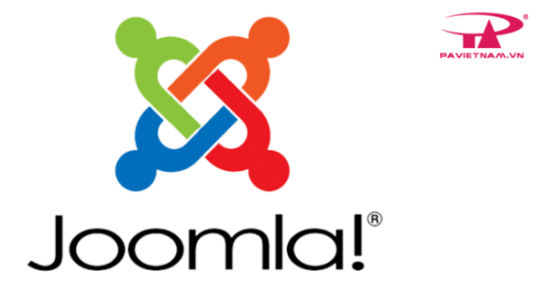

Hình 2. Joomla

### ****3. Drupal****

Drupal ra đời vào năm 2001 là một trong những cái tên lâu đời nhất, đi trước cả WordPress và Joomla.

Drupal là một trong số những mã nguồn mở lớn vẫn còn được hỗ trợ. Các nhà phát triển đã chấp nhận tính chất nguồn mở của Drupal, tách CMS thành 2 phần chính:

* core: được xây dựng bởi các lập trình viên
* module: được phát triển bởi cộng đồng. Tại thời điểm này có khoảng 9000 module có thể download.

**Drupal** được xây dựng từ PHP và nhiều loại database: MySQL, PostgreSQL, SQLite, Microsoft SQL Server, MongoDB hoặc MariaDB.

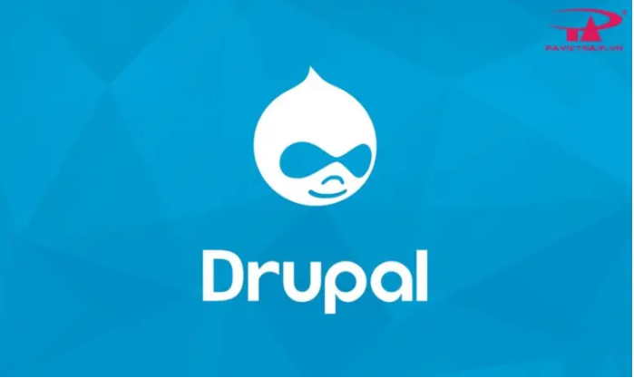

Hình 3. Drupal

### ****4. Magento****

**Magento** là một mã nguồn mở cho phép **thiết kế web bán hàng** rất tốt, được ra mắt vào ngày 31 tháng 3 năm 2008. Magento được phát triển bởi Varien, với sự giúp đỡ từ các lập trình viên trong cộng đồng mã nguồn mở, nhưng chỉ được sở hữu bởi Magento Inc. Magento được xây dựng trên nền tảng Zend Framework.

Mã nguồn Magento đã được áp dụng rộng rãi bởi các nhà bán lẻ trực tuyến với khoảng 150.000 trang web.

Magento hiện phát hành 3 phiên bản khác nhau dùng cho các đối tượng khách hàng bao gồm:

* Magento Comunity Edition: Phiên bản Magento hoàn toàn miễn phí
* Magento Go: Phiên bản Magento có trả phí hàng tháng, chủ yếu bao gồm dịch vụ Hosting cho website của người sử dụng
* Magento Enterprise: Phiên bản Magento chuyên nghiệp tích hợp các tính năng mạnh mẽ nhất cho các website “khủng” của các Shop bán hàng lớn.



Hình 4. magento

### ****5. OpenCart****

**Mã nguồn mở Opencart** là một mã nguồn bán hàng rất gần gũi với phong cách thương mại điện tử ở Việt Nam.

**OpenCart** sử dụng ngôn ngữ PHP, cung cấp các giải pháp thương mại điện tử mạnh mẽ với khả năng tạo kinh doanh trực tuyến,ngoài tính năng free thì opencart được biết đến với các tinh năng vốn có của 1 **open source**, là có thể sửa đổi, dễ hiệu chỉnh, dễ cải tiến theo hướng phát triển của bản thân ngưởi sử dụng.

**Opencart** đầu tư khá công phu cho việc sử dụng , quản lý các gian hàng, và khách hàng. Nó chứa các module cho phép bạn sử dụng các mục đích khác nhau, như giới thiệu sản phẩm, sản phẩm được đưa ra trưng bày, liệt kê sản phẩm theo các tính năng.

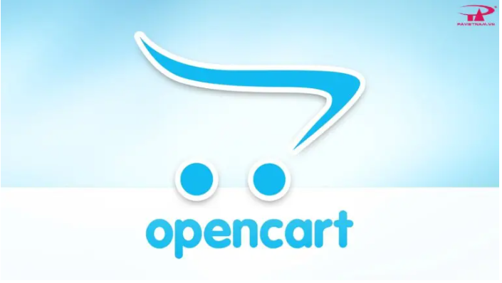

Hình 5. Opencart

## *2. Giới thiệu về yet another forum:*

### *2.1. Khái niệm:*

YetAnotherForum.NET (YAF.NET) là Diễn đàn thảo luận mã nguồn mở dành cho các trang web chạy ASP.NET. 100% được viết bằng C#. YAF.NET chạy trên bất kỳ máy chủ web nào hỗ trợ ASP.NET v4.8. Và SQL Server sau được hỗ trợ MS SQL Server/Express (2012 hoặc mới) mysql PostgreSQL SQLite

### *2.2. Lịch sử ra đời:*

YAF.NET là một nền tảng giao tiếp giàu tính năng kết hợp cộng đồng Nguồn mở Quốc tế và các công nghệ của Microsoft. Dẫn đầu bởi Ingo Herbote với rất nhiều sự giúp đỡ từ những người dùng khác. Dự án YAF.NET đã phát triển mạnh mẽ từ năm 2003.

### *2.3. Bản quyền và giấy phép:*

YAFNET/YAFNET được cấp phép theo

### Giấy phép Apache 2.0

Một giấy phép cho phép có các điều kiện chính yêu cầu bảo vệ bản quyền và thông báo giấy phép. Những người đóng góp cung cấp một khoản trợ cấp rõ ràng về quyền bằng sáng chế. Các tác phẩm được cấp phép, sửa đổi và các tác phẩm lớn hơn có thể được phân phối theo các điều khoản khác nhau và không có mã nguồn.

#### Quyền

* sử dụng thương mại
* sửa đổi
* Phân bổ
* sử dụng bằng sáng chế
* Sử dụng cá nhân

#### Hạn chế

* sử dụng nhãn hiệu
* Trách nhiệm pháp lý
* Sự bảo đảm

#### Điều kiện

* Giấy phép và thông báo bản quyền
* thay đổi trạng thái

### *2.4. Tính năng chính:*

* Tính năng chung
* Diễn đàn
* Hệ thống "Album" đồ họa người dùng cá nhân với tính năng hình thu nhỏ tự động
* thăm dò ý kiến
* Dấu thời gian được hiển thị trong Thời gian tương đối tự động làm mới
* Hỗ trợ đa ngôn ngữ (cũng dành cho ngôn ngữ RTL)
* Mã hóa Unicode (UTF-8)
* Nguồn cấp dữ liệu RSS & Atom cho tất cả các Trang (ví dụ: Diễn đàn, Chủ đề, Thảo luận tích cực)
* Tổng hợp email hàng ngày
* Hỗ trợ nhiều ngôn ngữ
* Có sẵn dưới dạng ứng dụng độc lập, Mô-đun DNN và Ứng dụng biểu mẫu web mẫu
* Ổn định và an toàn
* Hiệu suất tuyệt vời - Ngay cả đối với các diễn đàn có số lượng lớn người dùng và bài đăng
* Tìm kiếm toàn văn tức thì
* **Tối ưu hóa Công cụ Tìm kiếm (SEO)**
* Từ khóa META/thẻ mô tả được tạo trên các trang chủ đề.
* **Đăng nhập một lần (SSO)**
* Đăng nhập một lần qua Facebook
* Đăng nhập một lần qua Twitter
* Tự động đăng ký người dùng mới đăng nhập qua Facebook
* Tự động đăng ký người dùng mới đăng nhập qua Twitter
* **Quản lý thành viên**
* Hỗ trợ thành viên/vai trò/nhà cung cấp hồ sơ ASP.NET thực sự -- không phụ thuộc.
* hệ thống người dùng với vai trò và quyền hạn không giới hạn
* Hệ thống Xếp hạng (với Hình ảnh Xếp hạng)
* Các tính năng cụ thể của Nhóm/Vai trò bao gồm: Màu sắc, Tin nhắn Riêng tư- và giới hạn chữ ký.
* Đăng nhập qua Tên người dùng/Tên hiển thị/Email và Mật khẩu.
* **Bảo vệ**
* Khả năng ẩn diễn đàn khi người dùng không có quyền truy cập.
* Quyền truy cập dựa trên các nhóm.
* Tương thích SSL
* Captcha (Hỗ trợ tích hợp cho reCaptcha)
* Email xác thực
* Cấm IP/Email/Tên người dùng (Danh sách đen)
* **Sự bảo vệ SPAM**
* Hỗ trợ đầy đủ cho Dịch vụ chống thư rác Akismet để lọc thư rác
* Tự động từ chối Bots Trong quá trình đăng ký qua StopForumSpam.com
* Tự động từ chối Bots Trong quá trình đăng ký qua BotScout.com.
* **Uyển chuyển**
* Chạy dưới dạng Điều khiển người dùng (.ascx) trong .NET cho phép tích hợp trang web và CMS đơn giản hơn.
* Công cụ plugin động cho phép mở rộng mô-đun.
* Hệ thống tiện ích mở rộng "BBCode" tùy chỉnh cho phép thêm các tính năng cộng đồng.
* Viết lại URL
* Bản địa hóa hoàn toàn (Với Trình chỉnh sửa ngôn ngữ tích hợp)
* **Tuân thủ tiêu chuẩn**
* XHTML đã được xác thực.
* Cung cấp nguồn cấp dữ liệu (RSS & Atom)
* **Biên tập viên**
* Hỗ trợ "Trình chỉnh sửa văn bản có định dạng" phổ biến
* CKEditor được bao gồm dưới dạng tùy chọn (Chế độ HTML và BBCode)
* TinyMCE được bao gồm dưới dạng tùy chọn.
* Người dùng có thể chọn giữa Editor HTML và BBCode Editor.
* **diễn đàn**
* Không giới hạn số lượng danh mục, diễn đàn và diễn đàn phụ trên mỗi bảng
* Quyền có thể được đặt cho mỗi Vai trò (Nhóm) hoặc Người dùng cá nhân
* **chủ đề**
* Tùy chọn Hiển thị Chủ đề - Theo luồng và Bình thường
* Chủ đề và diễn đàn Email Thông báo
* Khách truy cập đang xem chủ đề được hiển thị
* Chỉ báo bài viết mới
* Chế độ xem chủ đề thân thiện với máy in
* Công cụ để quản lý chủ đề - Chỉnh sửa, Xóa, Di chuyển, v.v.
* Đăng ký chủ đề qua Atom hoặc RSS Feed
* Chủ đề Dấu thời gian được hiển thị theo Thời gian tương đối, ví dụ: "4 phút trước"
* Người bắt đầu chủ đề có thể đánh dấu câu trả lời là Câu trả lời
* Hiển thị tiêu đề chủ đề tương tự
* **Đăng & Cộng đồng**
* Hỗ trợ biểu tượng cảm xúc Unicode
* Hỗ trợ tất cả các mã BBC phổ biến
* Hỗ trợ BBCodes tùy chỉnh
* Hỗ trợ HTML trong bài viết
* Hỗ trợ Mặt cười/cảm xúc (tương thích với .PAK).
* Trình chỉnh sửa WYSIWYG hoặc tiêu chuẩn (BBCode) tùy chọn cho bài đăng
* Tệp đính kèm được lưu trữ trên hệ thống tệp
* Hình ảnh đính kèm với Chế độ xem hình ảnh phương thức
* Hộp phát lại nhanh để trả lời nhanh
* Xem trước bài đăng khi viết bài
* thăm dò ý kiến
* Báo cáo bài đăng - báo cáo bài đăng cho người kiểm duyệt
* Số lượng bài đăng của người dùng
* cảm ơn hệ thống
* Dấu thời gian của bài đăng được hiển thị theo Thời gian tương đối, ví dụ: "4 phút trước"
* Thông báo tại chỗ khi người dùng được đề cập hoặc Trích dẫn trong Tin nhắn
* Tự động lưu tin nhắn nhá
* **Tính năng thành viên**
* Trang hồ sơ thành viên
* Danh sách thành viên (Có tìm kiếm)
* Tùy chọn - Lựa chọn chủ đề thành viên
* Nhắn tin riêng tư
* Danh sách bạn bè
* ai đang online
* Chữ ký thành viên
* Danh sách chủ đề yêu thích
* Album người dùng
* Hệ thống danh tiếng với thanh danh tiếng độc đáo
* Theo dõi đọc người dùng
* Thông tin người dùng Thẻ di chuột.
* **Tùy chọn hình đại diện**
* Phòng trưng bày Avatar do quản trị viên xác định
* Hình đại diện tùy chỉnh - Người dùng có thể tải lên từ máy tính hoặc chỉ định URL
* Tùy chọn sử dụng Gravatar Avatars
* **tin nhắn riêng tư**
* Người dùng có thể gửi Tin nhắn riêng cho Người dùng khác
* Thông báo bật lên trên các PM mới.
* Thông báo email tùy chọn về PM mới.
* **Quyền**
* Hệ thống cấp phép, dựa trên vai trò xếp hạng của người dùng và mặt nạ truy cập diễn đàn
* **tệp đính kèm**
* Nhiều tệp đính kèm và loại tệp (loại do Quản trị viên xác định)
* Tùy chọn loại lưu trữ cho tệp đính kèm (cơ sở dữ liệu hoặc hệ thống tệp)
* Hình ảnh có thể được đính kèm trực tiếp vào tin nhắn, thông qua Kéo & Thả trong Trình chỉnh sửa
* **Thiết lập người dùng**
* Các Cài đặt này bao gồm Tiết kiệm ánh sáng ban ngày, Múi giờ, Tùy chọn trình chỉnh sửa, Bộ chọn ngôn ngữ và bộ chọn chủ đề
* Chủ đề tự động xem - nơi người dùng để lại bài đăng của mình
* Thông báo qua email cho các bài đăng mới trong diễn đàn hoặc trong các chủ đề
* Tính năng Quản trị viên & Máy chủ
* **Quản trị dựa trên web**
* bảng thống kê
* Quản trị viên có thể gửi email hàng loạt cho tất cả người dùng hoặc nhóm cụ thể.
* Nhập/xuất người dùng đại chúng
* Bảo trì cơ sở dữ liệu
* Chạy truy vấn SQL
* Bảo trì quản trị
* **Quản lý công việc**
* cắt tỉa chủ đề
* Quản lý tin nhắn cá nhân
* Nhật ký sự kiện
* Khỏi động lại ưng dụng
* **Chủ đề & Mẫu**
* Hệ thống theo chủ đề CSS biệt lập: sẽ không xung đột với một trang web hiện có.
* Mẫu để tích hợp dễ dàng với thiết kế trang web hiện tại của bạn.
* 10 Chủ đề được bao gồm cộng với một Chủ đề dành cho thiết bị di động
* **Ngôn ngữ**
* Hỗ trợ nhiều ngôn ngữ
* Bao gồm 24 tập tin ngôn ngữ
* Trình quản lý ngôn ngữ tích hợp
* Giúp đỡ
* Bao gồm Hướng dẫn trợ giúp có thể tùy chỉnh
* **Tìm kiếm**
* Công cụ tìm kiếm nội bộ để tìm kiếm nâng cao
* Tìm kiếm nhanh
* Công cụ tìm kiếm bên ngoài
* **Hỗ trợ NNTP**
* Truy xuất các bài báo Usenet từ Máy chủ NNTP

### *2.5. Trình bày sơ đồ tính năng và các module hệ thống:*

- Sơ đồ tính năng

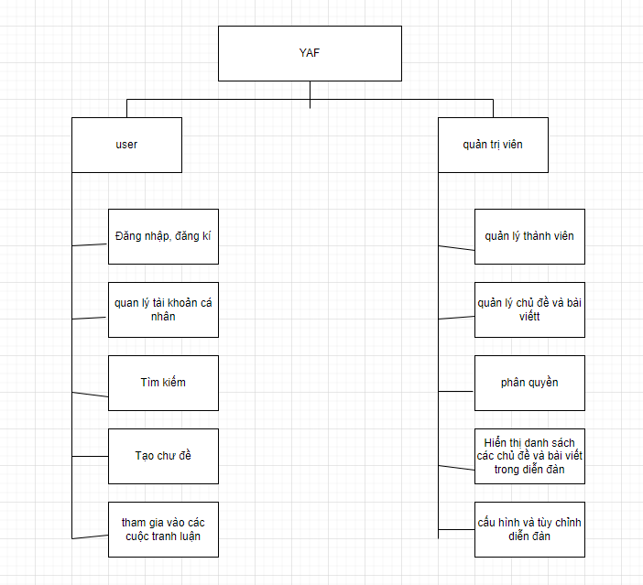

Hình 6. Sơ đồ tính năng

- Các môdule hệ thống:

Module xác thực: Module xác thực người dùng khi đăng nhập vào diễn đàn. Nó kiểm tra thông tin đăng nhập vầ cấp quyền truy cập cho người dùng tương ứng.

Membership module: Module quản lý thành viên, cho phép quản trị viên xem thông tin thành viên và các hoạt động của nó trên diễn đàn.

Module diễn đàn: module quản lý các chủ đề và bài viết trong diễn đàn. Nó cho phép người dùng tạo chủ đề mới và tham gia các chủ đề hiện có.

Module tin nhắn: Module quản lý tin nhắn giữa các thành viên trong diễn đàn. Nó cho phép người dùng gửi và nhận tin nhắn, đồng thời cung cấp tính năng đánh dấu tin nhắn là đã đọc hay chưa đọc

Module tìm kiếm: môdule cung cấp tinh năng tìm kiếm nội dung trong diễn đàn.

Moderation Module: Module quản lý chủ đề và bài viết cho phép quản trị viên xóa hoặc chỉnh sửa các bài viết vi phạm

Phần quyền: Phân hệ quản lý phân quyền và quản lý trình đơn cho người dùng và quản trị thành viên.

Mô-đun cấu hình: Mô-đun cung cấp các tùy chỉnh tính năng để quản trị viên có thể cấu hình và tùy chỉnh diễn đàn để phù hợp với nhu cầu của mình.

Mô-đun tiện ích: Mô-đun cung cấp các tiện ích hữu ích cho diễn đàn, bao gồm các tính năng tạo mã HTML, mã BBCode và xử lý các thẻ bảo mật

### *2.6. Giới thiệu các showcase:*

Yet Another Forum.NET Showcase: Đây là trang web chính thức của YAF để trình bày các trang web sử dụng YAF. Nó cung cấp cho người dùng danh sách các trang web YAF theo chủ đề và danh mục, giúp người dùng dễ dàng tìm kiếm và khám phá các trang web sử dụng YAF.

Diễn đàn TUSCany: Đây là một trang web sử dụng YAF để tạo ra một cộng đồng cho các sinh viên đại học, giảng viên và nhân viên. Trang web này cho phép người dùng chia sẻ ý kiến, trao đổi ý kiến ​​và thảo luận về các vấn đề liên quan đến trường đại học.

The Writer's Beat: Đây là một trang web dành cho các tác giả và nhà văn trẻ sử dụng YAF để thảo luận về viết lách và chia sẻ kinh nghiệm. Trang web này có một cộng đồng đông đảo và sôi động, với hàng trăm bài viết và thảo luận được đăng mỗi ngày

SBS - Small Business Solutions: Đây là một trang web sử dụng YAF để tạo ra một cộng đồng cho các doanh nghiệp nhỏ. Trang web này cho phép người dùng thảo luận về các vấn đề kinh doanh, chia sẻ kinh nghiệm và học hỏi từ những người khác trong cộng đồng.

The Game Creators Forum: Đây là một trang web dành cho các nhà phát triển trò chơi sử dụng YAF để thảo luận và chia sẻ kiến ​​thức về phát triển trò chơi. Trang web này cung cấp cho người dùng nhiều thông tin hữu ích về công nghệ, kỹ thuật và thiết kế trò chơi, giúp họ phát triển các sản phẩm trò chơi tốt hơn

### *2.7. Cách thức tải chương trình:*

### 2.8. *Cách thức cài đặt, cấu hình và mở rộng chương trình:*

Yêu cầu cài đặt

Đảm bảo máy chủ/Máy chủ của bạn có các yêu cầu sau:

**Phiên bản tối thiểu được hỗ trợ**

* IIS 7.0 (hoặc cao hơn)
* ASP.NET .NET Framework 4.8

B1. Giải phóng:

Bước đầu tiên sau khi tải xuống Gói Cài đặt, là Giải nén YAF.NET và sao chép nội dung vào vị trí thực nơi Ứng dụng (YAF) sẽ được chạy từ đó.

Theo mặc định trong IIS (Internet Information Server) dự kiến ​​các trang web sẽ được đặt tại *c:\Inetpub\wwwroot...*

B2. Định cấu hình Ứng dụng trong IIS (Máy chủ Thông tin Internet):

Trong IIS, bạn cần tạo một Thư mục ảo mới, nếu bạn muốn chạy YAF dưới dạng ứng dụng, thư mục này sẽ trỏ đến thư mục vật lý nơi bạn đã trích xuất YAF vào.

Đảm bảo rằng Nhóm ứng dụng cho YAF được đặt thành .NET 4

B3. Thiết Lập cơ sở dữ liệu

Cơ sở dữ liệu hợp lệ cần tồn tại trên Máy chủ SQL của bạn với các quyền phù hợp được đặt để YAF có thể truy cập cơ sở dữ liệu đó. Khi bạn chạy YAF lần đầu tiên, nó sẽ phát hiện ra rằng cơ sở dữ liệu trống (hoặc cần nâng cấp) và sẽ tự động đưa bạn qua quy trình cần thiết để tạo cấu trúc cơ sở dữ liệu SQL cần thiết.

B4. Sao chép tập tin web.config

Bạn cần sao chép tệp **recommend.web.config** vào Thư mục gốc yaf của mình và đổi tên thành **web.config** . Cảnh báo: KHÔNG chỉnh sửa web.config trừ khi bạn biết mình đang làm gì.

B4a. Tạo Khóa máy cho cài đặt của bạn.

Mở tệp web.config và truy cập Trang web hỗ trợ của chúng tôi để... [Tạo Khóa Máy](http://yetanotherforum.net/key) .

Sao chép và dán khóa máy đã tạo vào web.config của bạn trong phần <system.web>.

B4b. (TÙY CHỌN) SỬA ĐỔI Phần "appSettings" bên trong web.config :

Theo mặc định, YAF được thiết kế để cài đặt tại ứng dụng gốc trên bất kỳ máy chủ web IIS nào. Nếu bạn muốn YAF được cài đặt ngoài thư mục gốc chính trong một thư mục con, bạn cần sửa đổi khóa gốc.

Đảm bảo rằng các tệp trong thư mục /bin của tệp zip YAF được sao chép vào thư mục /bin trên thư mục gốc của máy chủ web của bạn.

Sau đó mở "web.config" và bỏ ghi chú khóa **YAF.AppRoot** .

Nhập giá trị làm thư mục cho diễn đàn của bạn. Ví dụ: Nếu bạn đã cài đặt diễn đàn trong thư mục "/forum/yaf/", bạn sẽ cần bỏ ghi chú/thêm khóa có tên **YAF.AppRoot** và giá trị "/forum/yaf/" vào app.config.

B4c. SỬA ĐỔI Phần "mailSettings" bên trong TỆP web.config:

Sửa đổi cài đặt SMTP bằng cách nhập thông tin máy chủ thư của bạn.

B 5. Chạy Trình hướng dẫn cài đặt

Mở tệp install/default.aspx trên trang web của bạn. Nếu bạn đang thử nghiệm trên máy tính cục bộ của mình, trong thư mục có tên YetAnotherForum.Net, địa chỉ sẽ là: <http://localhost/yetanotherforum.net/install/>

# **CHƯƠNG 2: XÂY DỰNG DIỄN ĐÀN KHOA CNTT SỬ DỤNG YET ANOTHER FORUM**

1. Giao diện trang chủ yet another forum

1. Xây dựng giao diện
2. Thay đổi theme

Bước 1: tải theme bootstrap

Vào đường dẫn: https://bootswatch.com/4/sketchy/

Bước 2: Tạo thư mục sketchy trong mục theme rồi đưa 2 file vào

Bước3: Kết quả sau khi thay đổi theme

Bước 4: Thiết kế logo rồi đưa vào image/Logos

Bước 5: Mở file default rồi rồi thêm css vào, rồi đưa giá trị đường dẫn logo vào

**Bước 6: Kết quả thay đổi css và logo**

1. Ứng dụng web
   * 1. Them các diễn đàn và diễn đàn con

Bước 1: Bấm admin rồi bấm settings rồi bấm categories&forum

Bước 2: bấm new Category nó sẽ hiện ra như sau

Bước 3 : bấm tên diễn đàn con mà bản than muốn thểm vào rồi bấm save để tạo ra diễn đàn

Kết quả ở trang admin

Kết quả ở trang chủ

1. Xây dựng chức năng chặn thư rác

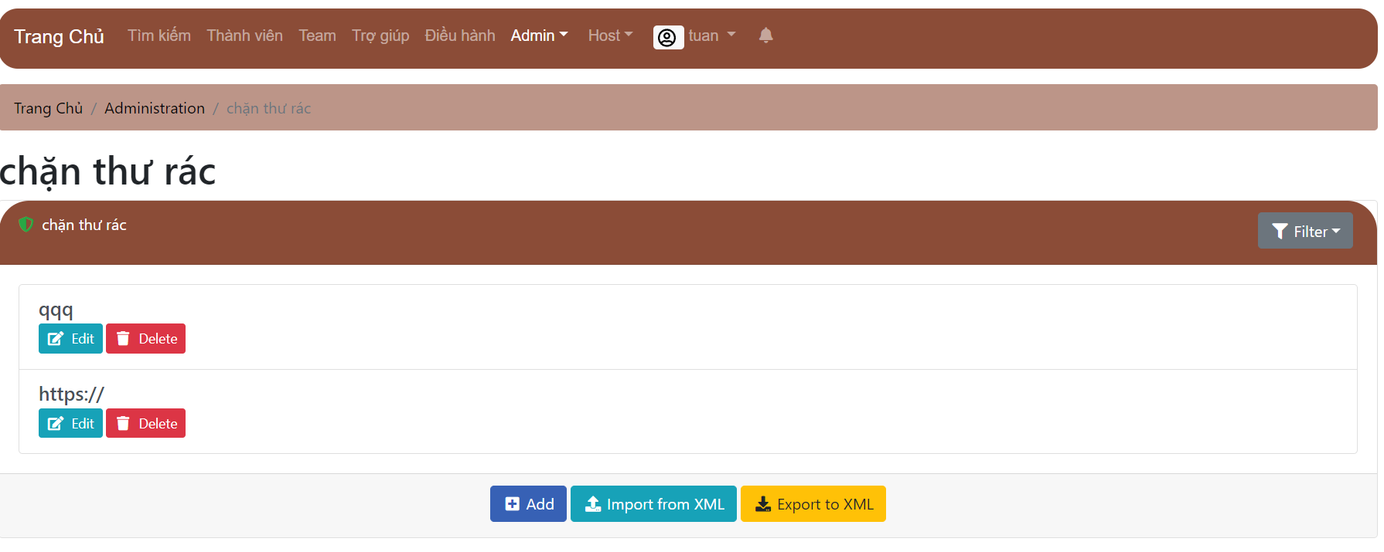

1. Xây dựng thay thế từ không đúng tiêu chuẩn cộng đồng

# **CHƯƠNG 3: GIỚI THIỆU GIAO DIỆN DIỄN ĐÀN KHOA CNTT SỬ DỤNG YET ANOTHER FORUM**

* 1. Giao diện trang chủ

* 1. Giao diện đăng nhập

* 1. Giao diện đăng ký

* 1. Giao diện admin

* 1. Giao diện bài viết

Đăng bài

Bình luận

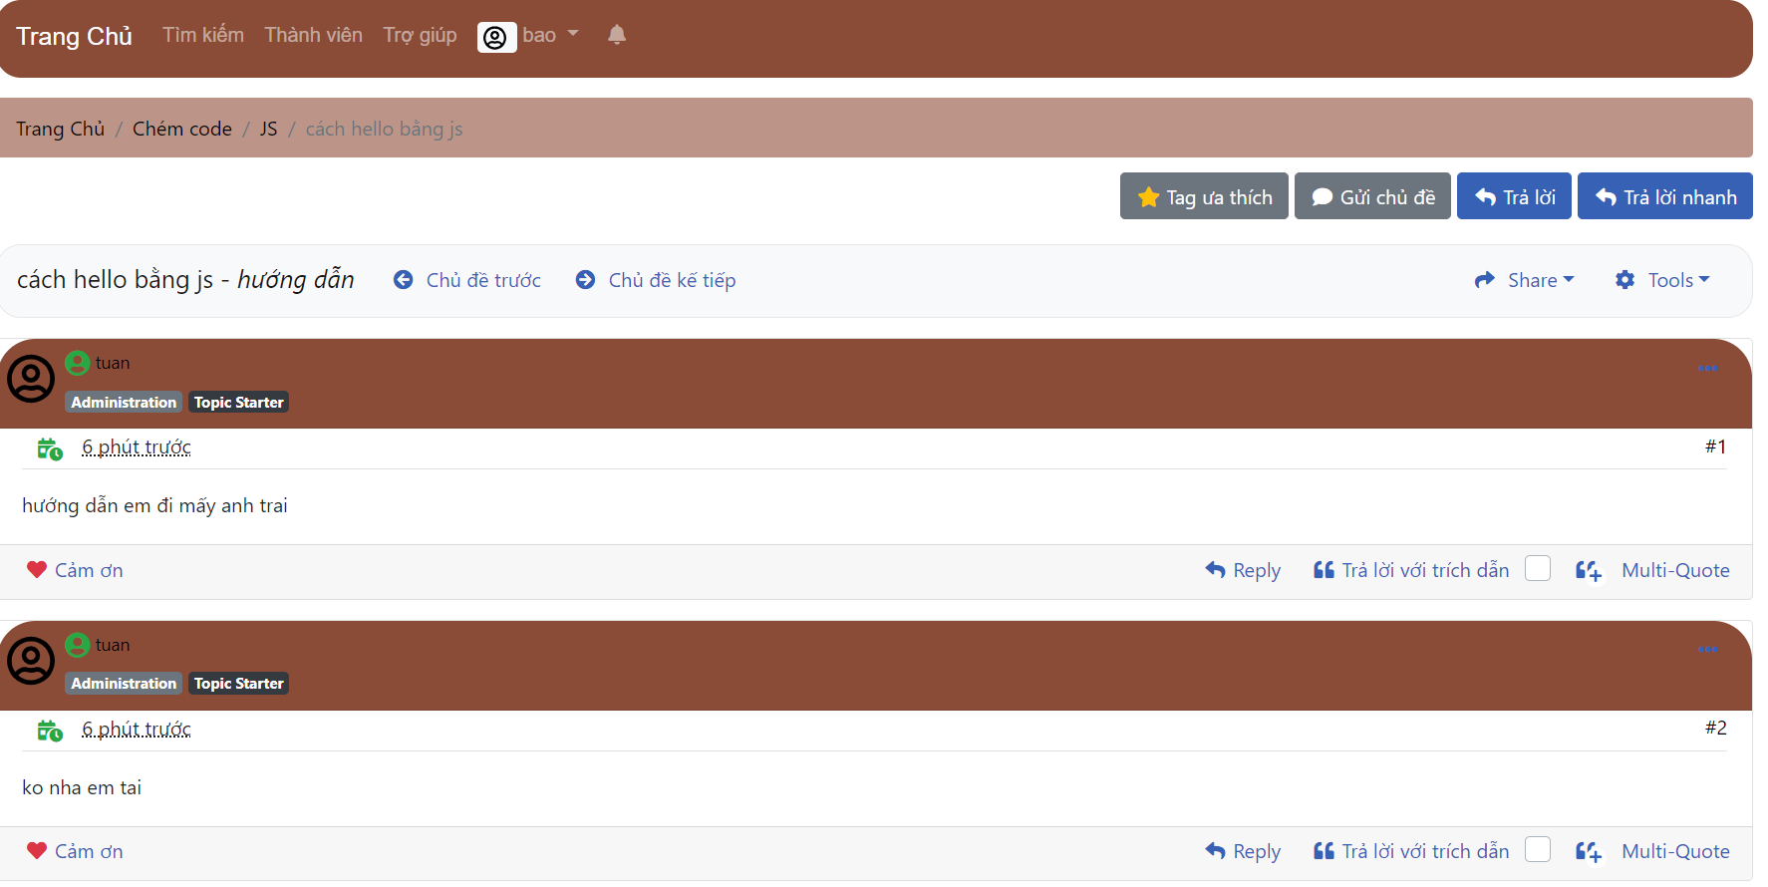

Trả lời bình luận

**KẾT LUẬN**

1. Những điều đã làm được

+ biết cách cài đặt mã nguồn mở yaf

+ sửa giao ở mức cơ bản

+biết cách dùng mã nguồn mở yaf

+xậy dụng chặn từ và thay thế từ trên diễn đàn

1. Những điều chưa làm được

+ chưa thêm được tính năng nào mới mẻ cho mã nguồn mở yaf

+Giao diện chưa được hoàn thiện cho lắm

Hướng phát triển

+ Nếu có cơ hội thì em muốn làm một cái form gọi điện nhắn tin cho cái mã nguồn mở này

+Nâng cấp dữ liệu về bài viết cho diễn đàn

+ Tối ưu khả năng responsive cho trang web

1. Lời kết

Do thời gian hoàn thành đề tài có hạn và kinh nghiệm chưa có nhiều nên vẫn còn nhiều thiếu sót. Em mong nhận được những ý kiến, góp ý của thầy để đồ án của em hoàn thiện hơn.

# **TÀI LIỆU THAM KHẢO**

<https://yetanotherforum.net/forum/>

<https://kb.pavietnam.vn/ma-nguon-mo-la-gi-1-so-ma-nguon-mo-thong-dung.html>